windows server 2012 IIS8.0配置

听语音

* |
* 浏览：17250
* |
* 更新：2014-04-16 09:21
* |
* 标签：[windows](http://jingyan.baidu.com/tag?tagName=windows)
* [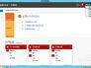](http://jingyan.baidu.com/album/b24f6c82c504d686bfe5da3d.html?picindex=1)1
* [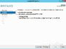](http://jingyan.baidu.com/album/b24f6c82c504d686bfe5da3d.html?picindex=2)2
* [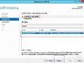](http://jingyan.baidu.com/album/b24f6c82c504d686bfe5da3d.html?picindex=3)3
* [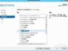](http://jingyan.baidu.com/album/b24f6c82c504d686bfe5da3d.html?picindex=4)4
* [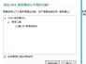](http://jingyan.baidu.com/album/b24f6c82c504d686bfe5da3d.html?picindex=5)5
* [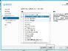](http://jingyan.baidu.com/album/b24f6c82c504d686bfe5da3d.html?picindex=6)6
* [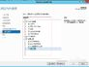](http://jingyan.baidu.com/album/b24f6c82c504d686bfe5da3d.html?picindex=7)7

[分步阅读](http://jingyan.baidu.com/album/b24f6c82c504d686bfe5da3d.html)

 windows server 2012服务器端操作系统和IIS8.0配置过程比较新且复杂。在此将我的安装操作步骤写一下。

工具/原料

* windows server 2012
* 正确的软件硬件驱动

方法/步骤

1. 1

 右键桌面“这台电脑”图标，点击“管理”-添加角色或功能，如图示

[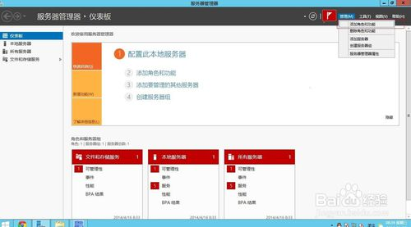](http://jingyan.baidu.com/album/b24f6c82c504d686bfe5da3d.html?picindex=1)

1. 2

 选安装类型-基于角色或功能的安装，如图示

[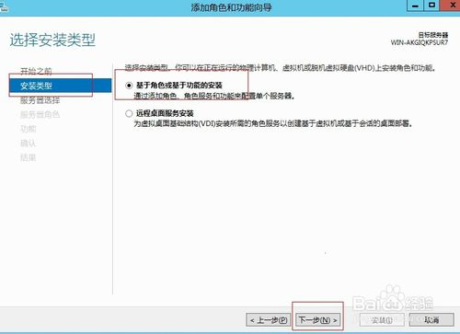](http://jingyan.baidu.com/album/b24f6c82c504d686bfe5da3d.html?picindex=2)

1. 3

 服务器选择-从服务池选择服务器，如图示

[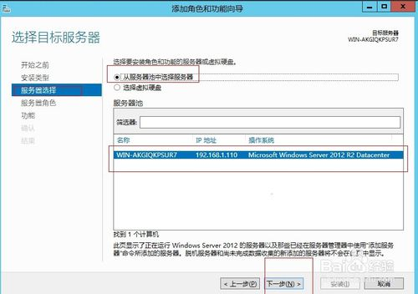](http://jingyan.baidu.com/album/b24f6c82c504d686bfe5da3d.html?picindex=3)

1. 4

 服务器角色-Web服务器（IIS）如图示添加功能，也可点可不点，如图示

[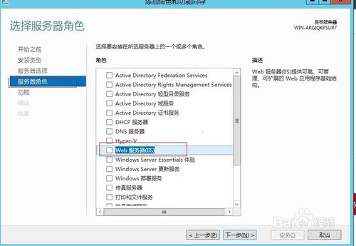](http://jingyan.baidu.com/album/b24f6c82c504d686bfe5da3d.html?picindex=4)

[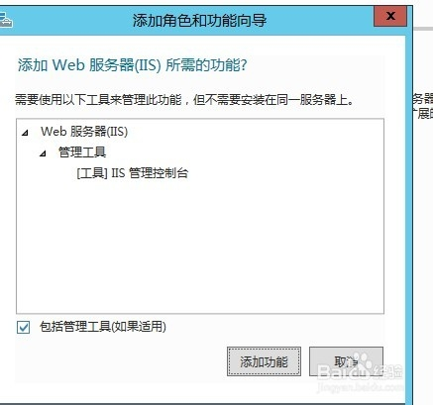](http://jingyan.baidu.com/album/b24f6c82c504d686bfe5da3d.html?picindex=5)

1. 5

 功能-.Net Framework3.5功能和.Net Framework4.5功能，这里两个都选了。如图示

[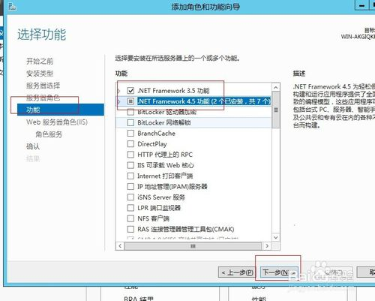](http://jingyan.baidu.com/album/b24f6c82c504d686bfe5da3d.html?picindex=6)

1. 6

 角色服务下的选项，这里全选了，如果条件允许的话，可以全选。如图示

[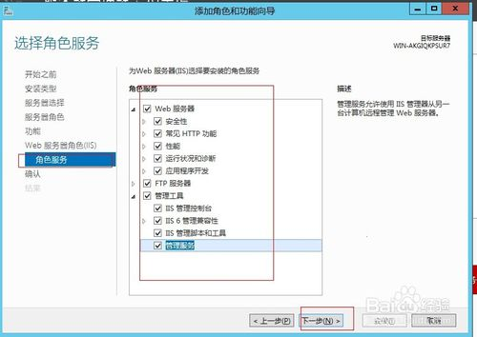](http://jingyan.baidu.com/album/b24f6c82c504d686bfe5da3d.html?picindex=7)

1. 7

 安装IIS8.0

[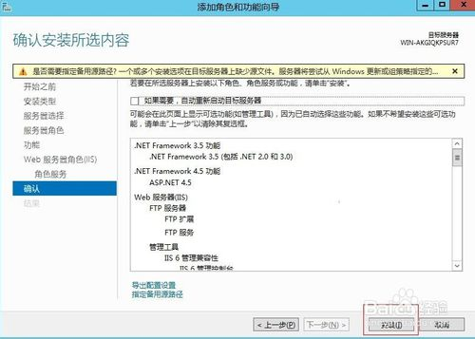](http://jingyan.baidu.com/album/b24f6c82c504d686bfe5da3d.html?picindex=8)

1. 8

IIS8.0安装进度监控

[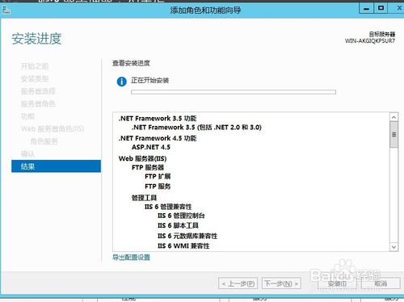](http://jingyan.baidu.com/album/b24f6c82c504d686bfe5da3d.html?picindex=9)

END

注意事项

* 这里描述的是一种示例情况，可以根据需要来选择自己需要的内容选项。

经验内容仅供参考，如果您需解决具体问题(尤其法律、医学等领域)，建议您详细咨询相关领域专业人士。

[举报](javascript:void(0))作者声明：本篇经验系本人依照真实经历原创，未经许可，谢绝转载。